Linux笔记精髓

Linux核心思想：一切皆文件！

**提示**：

tab补全，查看命令可以用man ,- - help

**Linux硬盘分区**

主分区和扩展分区。一块硬盘最多只能有4个主分区，一个扩展分区。扩展分区不能存放数据，可以再分为多个逻辑分区。逻辑分区可以多个存在。逻辑分区编号只能从5开始。

磁盘命名

IDE /dev/hd

Hda1 第a块盘第1分区

SCSI: SAS SATA SSD

Sda1…

**目录分区**

/root 根目录存放系统文件和程序，5G以上。

/swap 类似虚拟内存分区，物理内存的1.5倍，可有可无

/boot 引导分区，存放引导文件，

VMware 虚拟机

自学部分，安装，快照，克隆。

优点：方便管理，易于实施。

网络不通的解决方法

1. 查看VMware网卡是否在同一个网段
2. VM在系统中的服务要开启
3. 关闭Linux防火墙

可以用ping去查看，或者telnet ip port

**Linux7种运行级别**

linux的运行级别，指的是linux所工作的模式。linux有0-6这7种运行级别，分别代表着linux可以工作的7种模式，下面分别介绍这7个模式所的意义

0 关机，当运行级别为0的时候，表示关机状态

1 单用户模式，这个工作模式下的linux主机只允许root用户且必须在本地（注意是本地，不能网络远程登 录）登录，其他用户不能登录。这个模式主要用于管理员维护，类似于windows的安全模式。这个模式在忘记root密码很有用，可以以这个模式进入系统，修改重置root密码。

2 多用户模式，可以允许任何用户本地和远程登录，但是不支持nfs

3 多用户模式，和模式2的主要区别是，模式3可以支持nfs

4 保留，无具体实际用途

5 图形化模式，以模式5运行的系统，将会支持图形化的桌面（如果安装过）

6 重启模式，当linux操作系统进入这个模式后，会重新启动，你也可以将linux的默认运行级别改为6，这个时候你的主机会进入不断的重启状态。

上面描诉了linux的7种运行级别，不熟悉的人可能会问。我一个系统开机运行后到底是运行在哪一个级别了？针对这个问题，可以很直接的得出结论，肯定不是级别0，级别6，因为如果工作在级别0，那你的系统直接就关机了，级别6你的系统也会重启。

**系统优化**

参考博客<http://oldboy.blog.51cto.com/2561410/1336488>

修改ip地址、网关、主机名、DNS等

关闭selinux，清空iptables

添加普通用户并进行sudo授权管理

更新yum源及必要软件安装

定时自动更新服务器时间

精简开机自启动服务

定时自动清理/var/spool/clientmqueue/目录垃圾文件，放置inode节点被占满

变更默认的ssh服务端口，禁止root用户远程连接

锁定关键文件系统

调整文件描述符大小

调整字符集，使其支持中文

去除系统及内核版本登录前的屏幕显示

内核参数优化

**Windows和Linux文件互传**

先安装：rzsz: yum install lrzsz –y

上传：rz 回车 -y覆盖

下载：sz 回车 -y覆盖

**Linux开机启动流程**

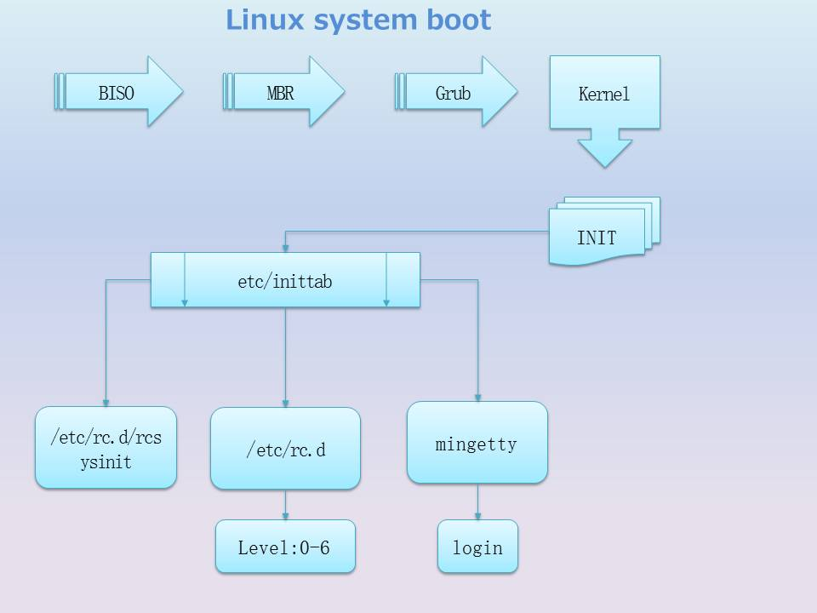

**几个文件说明：**

/etc/inittab 设置开机运行级别，默认是3

/etc/rc.local 系统初始化后运行的脚本或命令

/etc/rc.d 保存了启动程序的硬链接

/etc/init.d 开机启动的服务

/etc/profile.d 开机就执行的程序或脚本，如颜色设置等

/etc/motd 登录后提示的字符串

/etc/issue 登录提示

**压缩和解压**

压缩文件就是打包，注意格式。

-x 解压

-z z格式压缩，还有j格式

-c 创建文件

-v 显示过程

-f 显示文件

压缩,注意尽量切换到上级目录打包

tar zcvf xxx.tar.gz /oldboy 模式是将苹果放到筐里，所以后面是要打包的文件

tar tf xxx.tar.gz 查看压缩文件 也可以 ls -l xxx.tar.gz

tar zcvf a.tar.gz --exclude=oldboy/wodi.gz /oldboy 加入排除功能

解压

tar zxvf xxx.tar.gz -C /temp/ 指定解压路径到temp

tar xf tar xxx.tar.gz

**字符串分割**

cut 切割字符串操作，后面接文件，循环操作每一行

cut -c 2,4,5 file 切割行的每个字符,取出下标为2,4,5的值

cut -d “ “ -f3,6 file 以空格为分割线，切割字符串，取出下标为3,6的值

**文件统计wc**

wc -l 查看文件最后一行

wc -c 查看文件有多少B

wc -m 查看文件多少字符

**正则表达式**

注意事项：

1.Linux一般是以行为单位匹配处理的

2.alias grep='grep --color=auto'，加颜色

3.字符集，export LC_ALL=C

用法：

1.^word 搜索wordk开头的行

2.word$ word结尾行

3.^$ 表示空行

eg: grep -vn "^$" oldboy.txt过滤掉空

4. . 代表且只能代表任意一个字符

5. \ 转义符号

6. * 匹配*前面的字符0次或者多次

7. .* 匹配所有字符

eg: grep "." oldboy.txt匹配所有带字符的行，没有空

grep ".* oldboy.txt匹配所有，包括空

grep "0*" oldboy.txt 匹配有0或者空格的行

grep -o "0.*" oldboy.txt 精确匹配有0的行

8.[abc] 匹配字符集合里的任意一个字符[a-zA-Z],[0-9]

9.[^abc]上面的非

10.a\{n,m\} 重复n到m次前一个重复的字符。如果用egrep/sed的话，-r可以去掉斜线

\{n,\} 重复至少n次前一个字符。如果用egrep/sed的话，-r可以去掉斜线

\{n\}重复n次前一个字符。如果用egrep/sed的话，-r可以去掉斜线

\{,m}重复至多n次前一个字符。如果用egrep/sed的话，-r可以去掉斜线

注意：egrep或者sed -r过滤一般特殊字符可以不转义。

eg：echo "oldboy oldgirl"|sed -r 's#(.*) (.*)#\1 \2#g'

sed 取IP地址

ifconfig eth0|sed -n '2p'|sed -r 's#.*addr:##g'|sed -r 's# Bc.*$##g'

ifconfig eth0|sed -n '2p'|sed -r 's#^.*dr:(.*) Bc.*$#\1#g'

11.+ 重复一个或者一个以上前面的字符

12. ? 重复0个或1个前面的字符

13. | 用或的方式查找多个字符串

14. () 找出"用户组"字符串

**通配符** 应用于命令bash环境，正则一般用于sed,grep,awk

1. * 通配符，任意（0个到多个）字符

2.？ 通配符，代表任意1个字符

3.; 命令分割符

4.# 注释

5.| 管道符

6.~ 用户家目录

7.- 上一次的目录

8.$ 变量前需要加的符号

9./ 路径分割符号

10.>或1> 重定向，覆盖

11.>> 追加

12.< 输入冲重定向

13.<<s 输入追加重定向

14. ' 单引号，不具有变量置换功能，输出时所见即所得

15." 双引号，具有变量置换功能，解析变量后输出

eg:echo data 'data' `data`

单引号看到什么就是什么，反引号执行命令，双引号里面可以解析

16.~ tab上面的键，反引号，两个反引号~~ 中间为命令，会先执行，等价$()

17.{} 中间为命令区块组合或者内容序列

18.! 逻辑运算的"非"(not)

19.&& 逻辑运算的与，前一个成功，就执行后一个

20. ..两个点，上一级目录，一个点 . 当前目录

**用户和用户组**

useradd test

userdel -r oldboy 创建用户，指定uid

groupadd test [-g 506]创建组，指定gid

groupdel -r oldboy

chown [-R] oldboy.incahome oldboy.txt更改属主和组

chown :incahome oldboy.txt

-R 递归改变

**更改权限**

chmod u=rw,g=rw,o=rx oldboy.txt

chmod 665 oldboy.txt

安全的权限设置

目录：755 root root

文件：644 root root

对于目录，权限值755=777-umask

对于文件，权限值644=666-umask，特别说明，当umask某一位 上是奇数的时候，要先+1变偶数！

**定时任务crond**

1. crontab -l 查看定时任务

crontab -e 编辑定时任务

cat /etc/crontab

2.分类

系统定时任务：日志消息，系统轮询，

用户定时任务：优化，手动添加

定时任务软件：crond,at,anacron

at:执行一次就不再执行，用于突发性任务。对应的服务是atd.

anacron:适用于非7x24小时任务，基本没什么用了。

3.crond服务：守护进程，一直运行

crontab是它的设置命令，

-e edit

-l list

-r delete

-i prompt before deleting

-u 指定特定用户的定时任务

eg:crontab cat /var/spool/cron/root 文件所在，root用户对应root

eg：crontab -u oldboy -l

格式：cat /etc/crontab

*****（分、时、日、月、周）

*表示任意时间，“每”

- 表示范围，17-19

/n 每单位时间

，分隔

eg: 00 23 * * * cmd 表示23:00执行

一个*等于 0-59/1

00 17-19 * * * 每天17-19点

30 17,18,19 * * *每天17:30,18:30

*/10 * * * * 每隔十分钟

4.chkconfig --list crond 查看服务是否启动

ps -ef|grep crond|grep -v grep程序是否运行

必须两者都启动！

5.小结

定时任务要加注释，结尾不要有>/dev/null 2>&1

目录必须存在，且要绝对路径

crond服务必须开启

6.作业

设置每周六周日每天的9点和14点执行脚本oldboy.sh

脚本内容为打印当前日期

提示：

新建sh文件后没有执行权限，一般不去添加x权限，而是用/bin/sh /server/scripts/oldboy.sh

写法：

00 09,14 * * 6,0 /bin/sh /server/scripts/oldboy.sh>dev/null 2&1

7.定时任务要领

1)定时任务规则加注释

2)执行shell脚本任务前加/bin/sh

3)定时任务或脚本结尾加>dev/null 2>&1

4)定时任务或程序最好写到脚本里

5)在指定用户下执行相关的定时任务

6)生产任务程序不要随意打印输出信息，如tar zcvf去掉v

7)定时任务执行的脚本要规范路径

8)配置定时任务规范操作过程，防止出错

a.首先要在命令行操作成功，然后复制成功的命令到脚本里，在各个细小环节减少出错几率

b.测试脚本，成功后，复制脚本的规范路径到定时任务配置里，不要手敲

c.先在测试环境，然后再部署到正式环境

8.邮件临时队列

邮件队列会存放在/var/spool/clientmqueue或者/var/spool/prostfix/maildrop下面，会占用inode，可能会报错！

9.作业题：

a.每隔一分钟，打印一个+号到oldboy.log，给出crontab 完整命令。

b.每隔两小时，将系统文件/etc/service 打包到/tmp下，每次备份按时间生成备份包。

**硬盘**

1. 存储器比较

寄存器>一级缓存>二级缓存>读写缓存>内存>硬盘

越靠近CPU速度越快，价格也越高。

free -mh 查看内存使用信息

1. 分区

fdisk 适合小于2T

parted 适合大于2T